Министерство образования Республики Беларусь

Учреждение образования

БЕЛОРУССКИЙ ГОСУДАРСТВЕННЫЙ УНИВЕРСИТЕТ

ИНФОРМАТИКИ И РАДИОЭЛЕКТРОНИКИ

Факультет инженерно-экономический

Кафедра экономической информатики

Отчет к лабораторной работе №8

по теме

«**РАЗРАБОТКА АЛГОРИТМА РАБОТЫ СИСТЕМЫ**»

Выполнил:                                                                           Вдовенко Н. Д.

                                                                                             студент группы 272303

Проверила:                                                                             Русина Н. В.

ассистент кафедры ЭИ

Минск 2023

**Лабораторная работа №8**

**«РАЗРАБОТКА АЛГОРИТМА РАБОТЫ СИСТЕМЫ»**

**Цель работы:** разработать оптимальный алгоритм работы системы, соответствующий заданным требованиям.

**Индивидуальное задание**

По составленному в предыдущих лабораторных работах техническому заданию и диаграмме вариантов использования:

• выбрать один из основных вариантов использования;

• построить user flow diagram

User flow diagram:

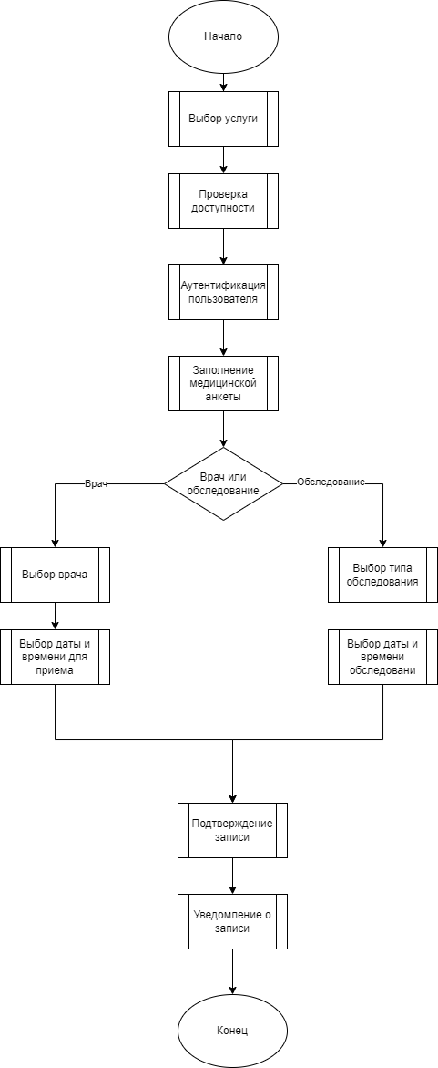

Рисунок 1 - User flow diagram «Онлайн записи»

**Вывод:** В данной лабороторной работы мы разработали блок-схему по теме медицинского центра.